اعدادية عمر المختار فرض مراقبة عدد 2 في الرياضيات الاستاذ : بدرالدين بن جبارة
التاريخ : 17/11/2014 التوقيت : 45 دقيقة المستوى : 9 أساسي

التمرين الاول : ( 5نقاط) : أجب بصواب او خطا في كل حالة من الحالات التالية :
$$سالب عدد \left(-X\right)فان حقيقي عدد X كان اذا$$
$$2+\sqrt{3 } مقلوب هو 2-\sqrt{3} العدد$$
$$\left|3-π\right|=3+π$$

$$\left(OI\right) ل موازي \left(AB\right) اذن \left(OI\right) الفاصلات لمحور بالنسبة متناظرتان نقطتان Bو A$$

$$\left(OI\right) ل موازي \left(AB\right) اذن الترتيب نفس لهما نقطتان Bو A$$

التمرين الثاني (5 نقاط ):
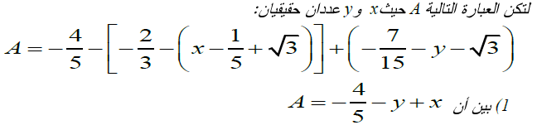
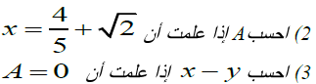

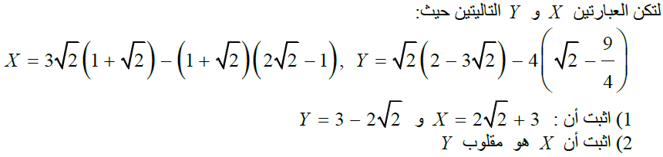
التمرين الثالث (3 نقاط ):
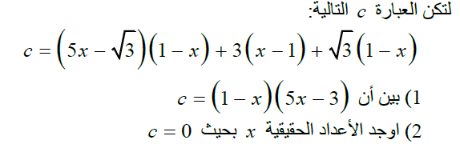

التمرين الرابع : (3 نقاط) :
$$OI=OJ=1cm و \left(OI\right)⊥\left(OJ\right) حيث المستوي في معينا \left(O;I;J\right) ليكن$$
$مستطيل OJBA الرباعي ان بين ثم B\left(2 , 1\right) ;A\left(2 , 0\right) النقاط ارسم (1$
$معين ACDJ الرباعي ان بين ثم D\left(-2 , 0\right) ;C\left(0 , -1 \right) النقاط ارسم (2$
$$DC=OB أن بين (3$$
$D و C , B , A النقاط احداثيات حدد \left(O ;A ;J \right) المعين باعتبار (4$
التمرين الخامس : (4 نقاط) :
$$AD=2 و CD=5 ;AB=3 ;بحيث A في قائم ABCD منحرف شبه نعتبر$$
$M النقطة في يتقاطعان \left(AC\right) و \left(BD\right) المستقيمان$
$\left(AB\right) لمنحى وفقا \left(AD\right) على M النقطة مسقط N لتكن$
$\frac{MN}{DC}= \frac{AN}{DA} و \frac{MN}{AB}=\frac{DN}{DA} أن بين (1$
$MN احسب ثم ; \frac{MN}{AB}+\frac{MN}{DC}=1 : أن بين (2$
$AP احسب ; P في يتقاطعان \left( BC\right) و \left(AD\right) المستقيمان /أ (3$
$PDC المثلث طبيعة استنتج /ب$

